EyeBeam Instalação passo-a-passo.
O Softfone eyeBeam é um dos melhores do mercado, pois funciona em Internet Discada e qualquer tipo de Internet Banda Larga.
Atenção!
Leia atentamente este documento, pois ele contém todas as informações necessárias para a correta instalação e configuração do softphone.

Como Configurar Minha Conta:
Ao ser executado pela primeira vez o Eyebeam ira solicitar a chave de licença.
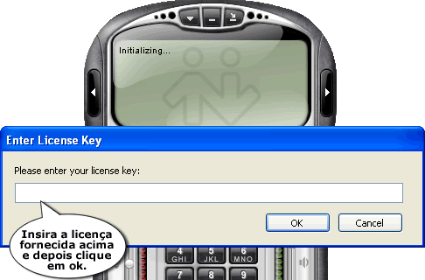

Aparecerá a tela de configurações abaixo:
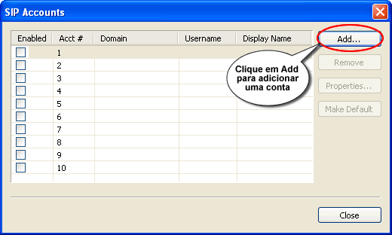
Clique em "Cancelar".

Você pode alterar o SIP aqui:
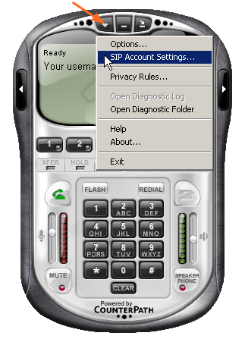

Aparecerá a tela abaixo para a configuração SIP:

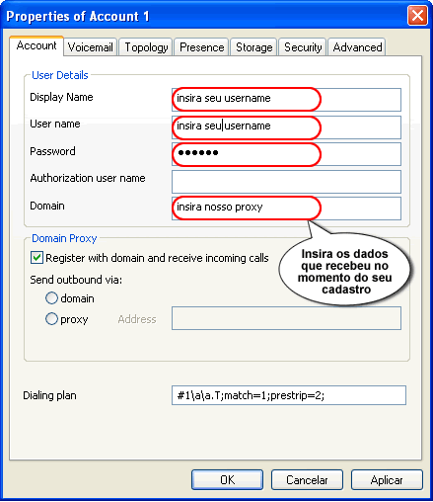

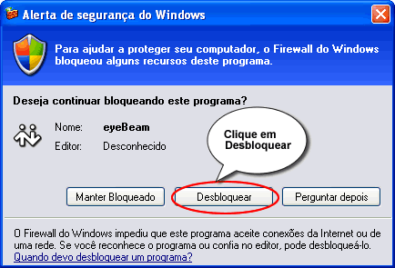

Clique em "Desbloquear".
Deve demorar um pouco até que o Eyebeam efetue o login
Aparecerá a tela do softfone corretamente "Ready" e seu "username".
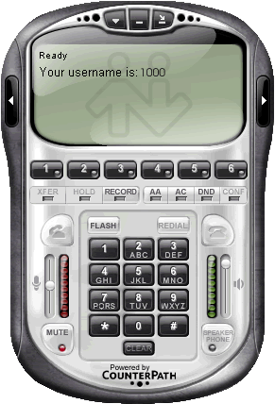
Pronto!
O Softfone eyeBeam está pronto para uso.
Ligações grátis entre usuários: Basta discar o número VoIP do usuário.
Para ligações nacionais(telefones fixos e celulares) disque: 0 + DDD + O Número do Telefone
Exemplo: Para ligar para um número de São Paulo disque: 55 11 12345678
Para ligações internacionais(telefones fixos e celulares) disque: 00 + Código do País+ Código de área + Número do Telefone
Exemplo: Para ligar para um número de Roma(Itália) disque: 00 39 612345678
Disca-se: 00(Ligação Internacional), 39(Código do País=Itália), 6(código de área=Roma), 1234-56-78(Número do telefone que você quer chamar).
Tela inicial do EyeBeam
Quando o eyeBeam está corretamente conectado, sua tela inicial mostra:
Logged in: enter phone number
Your number is: (aqui aparecerá o seu username que está conectado)
Efetuando ligações
Para ligar disque o número do telefone e pressione a tecla verde:
Para desligar a chamada pressione a tecla vermelha:
Ligações grátis entre usuários: Basta discar o número VoIP do usuário.
Para ligações nacionais(telefones fixos e celulares) disque: 0 + DDD + O Número do Telefone
Exemplo: Para ligar para um número de São Paulo disque: 01112345678
Disca-se: 0(Ligação Nacional), 11(DDD de São Paulo), 1234-56-78(Número do telefone que você quer chamar).
Para ligações internacionais(telefones fixos e celulares) disque: 00 + Código do País+ Código de área + Número do Telefone
Exemplo: Para ligar para um número de Roma(Itália) disque: 0039612345678
Disca-se: 00(Ligação Internacional), 39(Código do País=Itália), 6(código de área=Roma), 1234-56-78(Número do telefone que você quer chamar).
Atenção: Se você usar um ATA, após discar, pressione a tecla "#".(Use essa tecla "#" somente se você estiver usando um ATA), essa tecla faz com que o ATA reconheça que você já terminou de discar o número desejado.
Teclas básicas:
XFER - Tecla para transferência de chamada(Somente válida para Linha Virtual).
HOLD - Tecla de espera. Usada para manter a pessoa na Linha, mas sem que ela escute sua voz.
SECURE - Tecla para encriptografar a ligação.
AA - Usada para atender automaticamente uma ligação que for recebida no softfone.
AC - Auto conferência(sistema desabilitado para a plataforma VoIP).
DND - Tecla de "não perturbe". Se pressionada, você não receberá ligações no softfone.
CONF - Conferência(sistema desabilitado para a plataforma VoIP).
FLASH - Permite também a liberação de tom de linha para discagem.
REC - Tecla para a gravação em formato .WAV da conversação no computador.
REDIAL - Tecla de rediscagem.
MUTE - Tecla para deixar o fone "mudo". A pessoa do outro lado da linha não conseguirá ouvi-lo.
SPEAKER PHONE - Tecla para a configuração do microfone.
Erros na tela do eyeBeam? Veja como soluciona-los:
Clique com o "botão direito" do mouse na tela do eyeBeam e clique em "Settings":

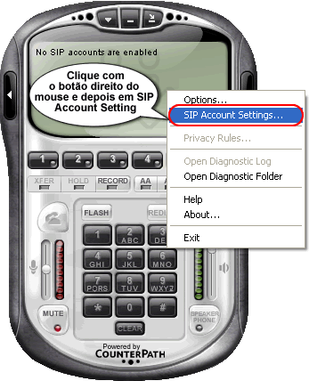

Abrirá a tela abaixo de configurações:
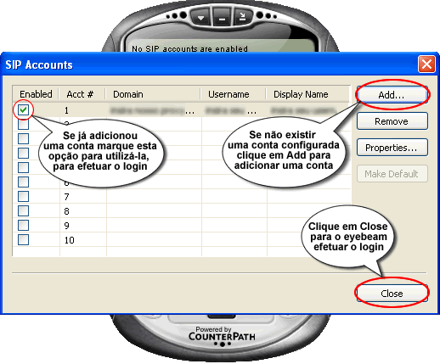 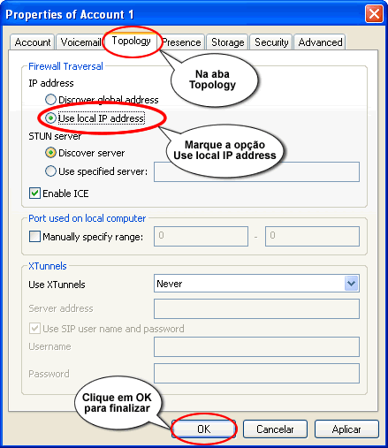 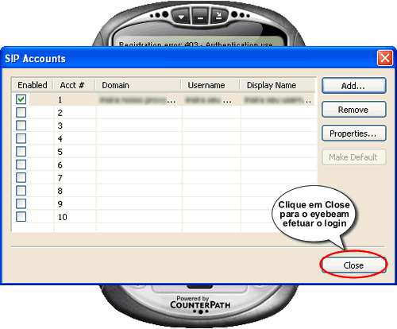

Erros mais comuns:
No SIP accounts are enabled
Erro: Você não habilitou a conta SIP com seu username e senha.
Solução: Entre na tela de configuração como informado no tutorial acima e "Marque" a caixa "Enable this SIP account" e clique em "OK".
Registration error: 401 - Unauthorized
Erro: Seu firewall ou modem/roteador não liberou acesso à Internet ao eyeBeam.
Solução: Entre na tela de configuração como informado no tutorial acima e na aba “Topology” marque a caixa “Use local IP address” e em seguida em “OK” para confirmar.
Registration error: 403 - Forbidden (Bad auth)
Erro: Senha incorreta.
Solução: Entre na tela de configuração como informado no tutorial acima e certifique-se que inseriu sua senha correta e clique em "OK".
Se a sua senha tem letras maiúsculas e minúsculas, deverá usar exatamente como você recebeu no ato do seu cadastro. Não use as teclas
CTRL c + CTRL V (Você pode estar copiando espaços em branco).
Registration error: 404 - Not found
Erro: Username incorreto.
Solução: Entre na tela de configuração como informado no tutorial acima e certifique-se que inseriu seu username correto(use o seu username e não o seu número VoIP) e clique em "OK".
Se o seu username tem letras maiúsculas e minúsculas, deverá usar exatamente como você recebeu no ato do seu cadastro. Não use as teclas
CTRL c + CTRL V (Você pode estar copiando espaços em branco).
Registration error: 408 - Request Timeout
Erro: Nome do nosso proxy incorreto.
Solução: Entre na tela de configuração como informado no tutorial acima e certifique-se que inseriu o nome do nosso proxy corretamente e clique em "OK".
(Atenção: Temos vários proxies. Em cada cadastro você pode receber proxies diferentes. Portanto, confira em seu painel de usuário qual é o seu username, número VoIP, senha e o proxy a ser usado).

